Bezugskalkulationen:
- Kalkulation Sonnentor Teepackung

Für den Verkauf von gebrandeten Sonnentor-Tees an die Hotelgäste benötigt „Der Wilhelmshof“ noch 500 Teepackungen um maximal EUR 3,00 netto pro Packung. Berechnen Sie den maximal zulässigen Listenpreispreis für eine Teepackung. Die Post verrechnet für die Zustellung insg. EUR 30,00 exkl. USt. Das Hotel gewährt 6% Mengenrabatt und 3% Skonto bei Zahlung innerhalb von 8 Tagen. Runden Sie auf Cent genau.

- Kalkulation Lunchboxen

Für den Verkauf von abholbaren Mittagsmenüs an MitarbeiterInnen umliegender Geschäfte benötigt das magdas Hotel noch 500 recyclebare Lunchboxen. Es liegt folgendes Angebot von Bionatic GmbH & Co. KG vor. Berechnen Sie den Einstandspreis für eine braune Lunchbox. Beachten Sie, dass zusätzlich EUR 10,00 Versandkosten inkl. USt für den Versand durch DHL anfallen, beziehungsweise das Hotel magdas 5% Mengenrabatt und 3% Skonto bei Zahlung innerhalb von 8 Tagen berücksichtigen kann. Runden Sie auf Cent genau.

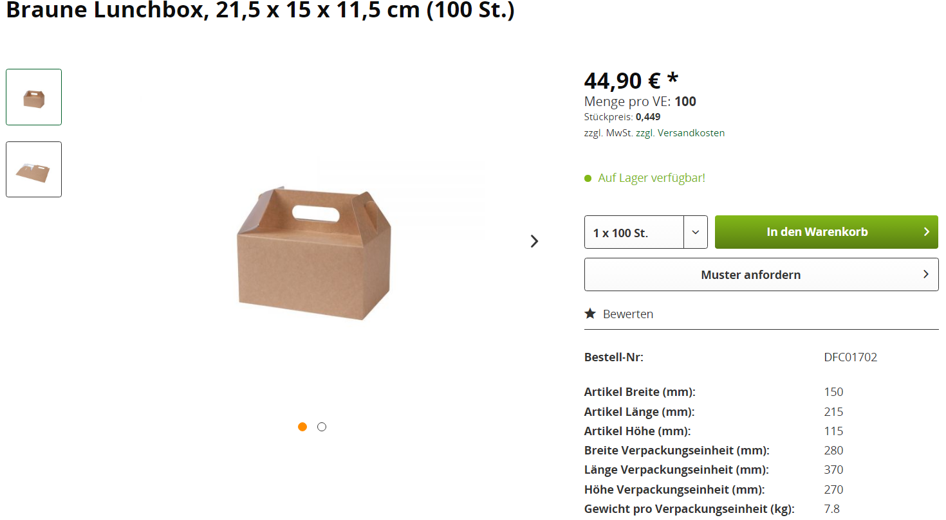
Quelle: https://www.biologischverpacken.de/3620-braune-lunchbox-21-5-x-15-x-11-5-cm

- Kalkulation Weißwein Glas /4

Für die hausinterne Hotelbar benötigt das Boutique Hotel Stadthalle noch 200 Weißweingläser. Es liegt folgender Auszug eines Angebots von Porzellan Rüger GmbH & Co KG vor.

Quelle: https://tableware24.at/riesling-grand-cru-2-tlg-vorteilsset-sommeliers-riedel-glas.html?gclid=EAIaIQobChMIz5rdrpOW1gIVVecbCh1_gwveEAQYASABEgLmqPD_BwE
Berechnen Sie den Einstandspreis für ein Glas Riesling Grand Cru. Beachten Sie, dass zusätzlich EUR 50,00 Versandkosten inkl. USt (externe Spedition) anfallen, beziehungsweise das Hotel 2% Mengenrabatt und 3% Skonto bei Zahlung innerhalb von 8 Tagen berücksichtigen kann. Runden Sie auf Cent genau.

Lösung 1
Kalkulation der Teepackung
Listenpreis | 1 | € 3,22
Listenpreis | 500 | 1.612,20 €
‚ –Rabatt | 6% | 96,73 €
rabattierter Preis |  | 1.515,46 €
-Lieferantenskonto | 3% | 45,46 €
Kassapreis |  | 1.470,00 €
+ Versandkosten |  | 30,00 €
Einstandspreis | 500 | 1.500,00 €
 | 1 | 3,00 €

Lösung 1
Kalkulation Lunchboxen /4

Listenpreis | 100 | 224,50 €
-Rabatt | 5% | 11,23 €
rabattierter Preis |  | 213,27 €
-Lieferantenskonto | 3% | 6,40 €
Kassapreis |  | 206,87 €
+ Versandkosten |  | 8,33 €
Einstandspreis | 500 | 215,20 €
 | 1 | 0,43 €

Lösung 2
- Kalkulation Weißweinglas /4
Listenpreis | 200 STK | 7.500,00
' –Rabatt | 2% | 150,00
rabattierter Preis |  | 7.350,00
-Lieferantenskonto | 3% | 220,50
Kassapreis |  | 7.129,50
+ Versandkosten |  | 41,67
Einstandspreis | 200Stk. | 7.171,17
 | 1Stk. | 35,85 €

